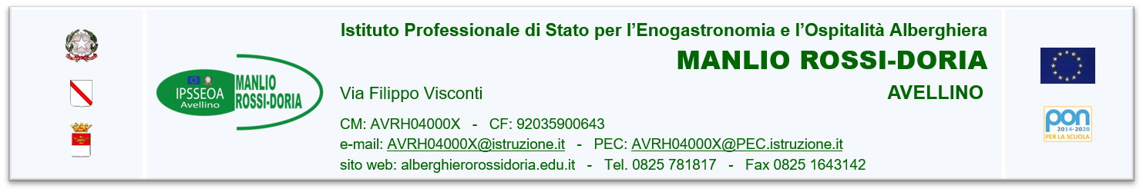 | PO.07  MODELLO A  NUOVA ADOZIONE  LIBRI DI TESTO  Pagina 1 di 2

MODELLO A

PROPOSTA DI NUOVA ADOZIONE LIBRI DI TESTO

Anno scolastico 202_-202_

La sottoscritta / Il sottoscritto
docente di
classe |  | sez. |  | Articolazione  (triennio)

PROPONE L’ADOZIONE

DEL SEGUENTE TESTOPER L’ANNO SCOLASTICO 202_-202_:

DISCIPLINA
TITOLO/SOTTOTITOLO
AUTORE/AUTORI
EDITORE |  |  |  |  |  |  |  |  |  |  |  |  |  |  | Anno di pubblicazione
COD. ISBN |  |  |  |  |  |  |  |  |  |  |  |  |  | VOL. | PREZZO (€)

Avellino, ___ giugno 2020
DOCENTE

Il modulo va inviato in pdf con la denominazione classe_sezione_Disciplina_NUOVA_ADOZIONEalla mail maria.defalco@alberghierorossidoria.gov.it

